二年级语文下册看图写话

1、夏天的夜晚
夏天的一个晚上,圆圆的月儿挂在蓝蓝的天空上。杨爷爷坐在椅子上,摇着蒲扇,正笑眯眯地、绘声绘色地讲嫦娥奔月的故事。
孩子们听得入迷了 , 小
兰、小刚托着腮帮子,在专心地听爷爷讲故事 。小琳拉着爷爷的手臂,好奇地问:


二年级语文下册看图写话
“世界上真的有嫦娥不 ？”
爷爷呵呵一笑说 :“ 这只就是神话故事而已哦！”
风儿轻轻地吹过,树叶沙
沙地响着 , 它们好像在说 : “ 爷爷,您讲的故事真好听呀！”

二年级语文下册看图写话

2、植 树
三月就是个植树的好季节,星期六,阳光明媚, 老师带着同学们兴致勃勃地来到了山坡上植树。
老师先让同学分成小
组, 然后各小组再分工进行。开始植树了,小与下刚一组,小红一手提着桶,一手扶着树干,小刚培土,不一会儿, 她们俩就植好了一棵

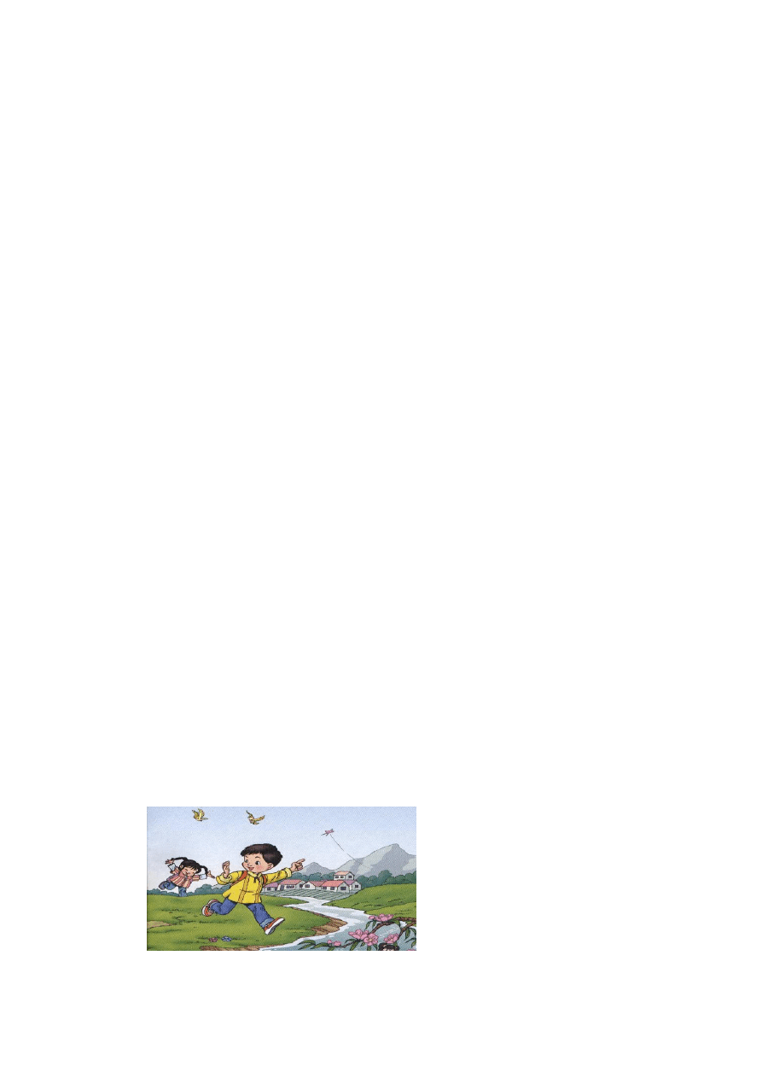
二年级语文下册看图写话
树。其余小组,同学们有的
提着水桶在浇水,有的拿着铲子在培土,有的还在扛树苗。您们瞧,她们干得多起劲呀！
今天,她们真开心,因为,
再过十年、二十年,这里也将就是一片青葱翠绿的森林。

二年级语文下册看图写话

3、放风筝
在一个晴朗的下午 ,小红与小明一起到草地上放风筝。草地上真美丽:绿油油的草地像地毯,一只只可爱的小鸟在蓝蓝的天空中唱着动听的歌曲;一朵朵美丽的桃花都快乐地展开了笑脸。小红带来了她心爱的青蛙风筝,小明拿来了她可


二年级语文下册看图写话
爱的小鱼风筝,小红首先放
起了风筝,只见她牵着风筝的绳子,一边跑,一边放,风筝便越飞越高,最后变成了天空中的一个 “小黑点 ”。小明也赶快把风筝放上了天空。她们玩得真开心啊！

荡秋千
二年级语文下册看图写话

4 、

夏季的一天上午,阳光
明媚,我与丁丁、小刚一起去公园荡秋千。
我与小刚先荡,轮到丁
丁荡的时候,我与小刚在旁边观瞧。只见丁丁两脚用力一蹬,一下子就荡到上了天。太阳公公好像在说: “ 小朋友 ,您太棒啦 ！ 您都

二年级语文下册看图写话
快荡到我这么高了。”
我指着丁丁笑眯眯地
说:“小刚,快瞧,丁丁都荡到天上去了！” 小刚说:“我真佩服丁丁呀 ！我要好好学习这种巧妙地方法。”
丁丁荡累了 ,想停下来
休息下,于就是她便不再用力荡了,而就是让秋千慢慢停了下来,然后走下秋千。我们三个人在公园里玩得


二年级语文下册看图写话
可真开心！尤其就是荡秋
千真有趣,真好玩！

5 、 做
作业
星期日的晚上 , 吃
完了晚饭,小强开起了台灯,
拿出书、作业本开始认真

二年级语文下册看图写话
地做起作业来。写着写着,
突突然,她遇到了难题。她冥思苦想了起来,一只手托着下巴,另一只手还一直挠着头。她一会儿皱起眉头, 一会儿又嘟起了嘴巴 ,正在认真地想着!
过了一会儿,忽然小强
一拍桌子,眉头也舒展开了, 眼睛一亮,大叫一声:“我知道怎么做了。”她认真地写

二年级语文下册看图写话
了起来,脸上露出了高兴地
笑容。
终于全部做完了 ,小强
开心地笑了,就连旁边的植物仿佛也露出了笑脸 。窗外的月亮姐姐也竖起了大拇指,仿佛在说:“小强,您真聪明,遇到爱动脑筋,真了不起!”小强心里乐滋滋的。


二年级语文下册看图写话

6 、 吹
泡泡
夏季的一个星期天,
阳光特别灿烂,蓝蓝的天上
飘着朵朵像棉花糖一样的白云。我穿着漂亮的裙子, 拿着一瓶泡泡水,高高兴兴地来到我家附近的公园 。

二年级语文下册看图写话
公园里有五颜六色的鲜花 ,
还有绿油油的小草,真美丽呀！
我跑到草地上 ,小心翼
翼地踮起了脚,吹起了泡泡来。我右手端着泡泡水,用嘴含着吹泡泡的管子 ,然后抬头小心翼翼地向上一吹 , 一下就吹出了好多泡泡 ,那泡泡像一串串的糖葫芦 ,又像一串一串的彩色气球 ,真


二年级语文下册看图写话
漂亮呀！
玩吹泡泡真有趣呀
啊！

7、爷爷的乖孙子
一天早上,爷爷来到花园里给花草浇水 、施肥、拔草、捉虫,累得腰酸背痛, 坐在小板凳上直喘

二年级语文下册看图写话
气。明明瞧见了,走到爷爷
背后对爷爷说 :“爷爷,您拔了干了这么多活,累坏了,我来给您捶捶背。”爷爷笑眯眯地说:“好啊,让爷爷也享受享受！”
明明轻轻地捶着爷爷
的背,爷爷说:“真舒服,小明真就是爷爷的乖孙子 ！谢谢我的乖孙子！“
中午,明明与爷爷回到

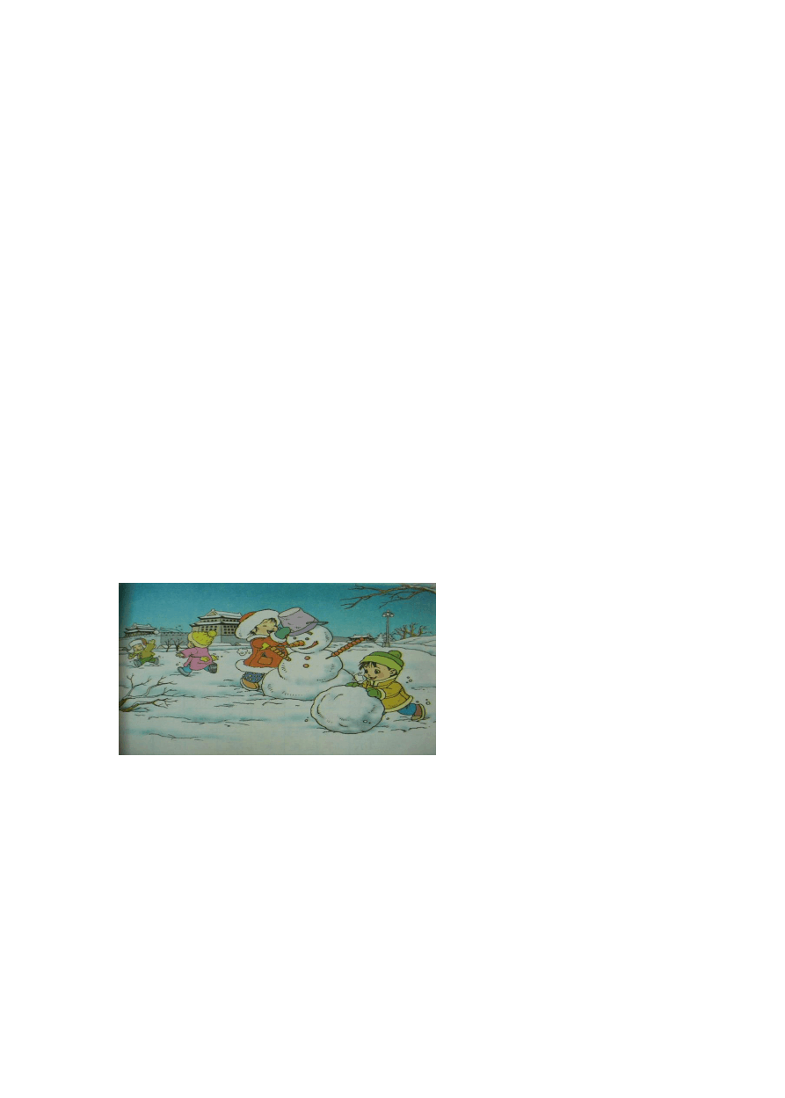
二年级语文下册看图写话
家,爷爷把这件事告诉了爸
爸妈妈与奶奶,大家都夸明明就是一个孝顺的乖孩子！” 明明不好意思地笑了。

8、堆雪人
昨天晚上,下了一夜的

二年级语文下册看图写话
雪,地上积了一层厚厚的雪
花,像就是给大地盖上白色的被子。天亮了,雪停了,雪地上成了小朋友们的游乐场。她们有的打雪仗,有的堆雪人 …… 瞧,小明与红红正在玩堆雪人的游戏 。小明先堆了一个大雪球当雪人的身子,再堆一个小雪球当雪人的头 。红红找来了围巾、帽子、扫把、还有

以上内容仅为本文档的试下载部分，为可阅读页数的一半内容。如要下载或阅读全文，请访问：https://d.book118.com/035322324224011123

